QUÈ PUC FER AMB UNA TAULA DE CONTINGÈNCIA? SUGGERIMENTS

Introducció

Imaginem-nos que hem fet una anàlisi del refresc preferit per part dels individus d’una mostra de la població i tenim la informació presentada de la següent manera:

Coca-cola | Edat
 | 5 | 15 | 25 | 35 | 45 | 55 | Totals
Homes | 14 | 56 | 34 | 28 | 15 | 3 | 150
Dones | 7 | 39 | 20 | 57 | 60 | 42 | 225
Totals | 21 | 95 | 54 | 85 | 75 | 45 | 375
Pepsi-cola | Edat
 | 5 | 15 | 25 | 35 | 45 | 55 | Totals
Homes | 7 | 50 | 23 | 21 | 8 | 0 | 109
Dones | 3 | 19 | 45 | 18 | 7 | 1 | 93
Totals | 10 | 69 | 68 | 39 | 15 | 1 | 202
Totals | Edat
 | 5 | 15 | 25 | 35 | 45 | 55 | Totals
Homes | 21 | 106 | 57 | 49 | 23 | 3 | 259
Dones | 10 | 58 | 65 | 75 | 67 | 43 | 318
Totals | 31 | 164 | 122 | 124 | 90 | 46 | 577
Important: si aquestes dades es traslladen cap a l’Excel cal que la casella que hi ha a sobre de “Homes” estigui buida (així el programa no es fa un embolic quan fa gràfics de barres múltiples o gràfics tridimensionals a partir de taules de contingència).
En aquesta taula, les dades (en color negre –estan en el cos de la taula-) són les freqüències absolutes i les edats que hi apareixen són les marques de classe dels intervals següents: [0,10), [10,20), etc. (la gent del carrer escriuria els intervals una mica més informalment de la següent manera: 0-9, 10-19, etc.).
Què puc fer amb aquesta informació? Moltes coses!

Qüestions generals:
El nombre de persones que componen la mostra estudiada és de 577. El nombre d’homes i de dones enquestats és el mateix? No. Total d’homes: 259. Total de dones: 318. Si vull puc fer un gràfic amb aquesta informació:
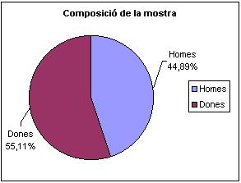

Si escullo una persona a l’atzar, de l’estudi, la probabilitat que sigui un home és d’un 44,89% i la que sigui una dona, un 55,11%.
Si vull veure com es distribueixen els homes i les dones per edat, puc fer una piràmide de població:

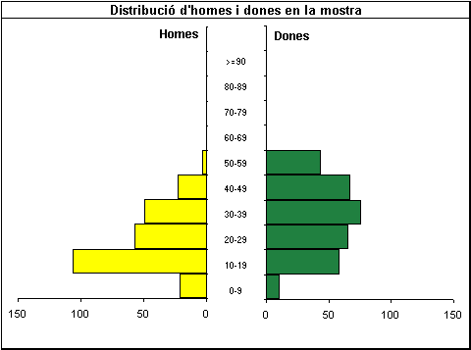

Preferència de refresc en funció del sexe, en termes relatius:
Suposem que volem estudiar la preferència de refrescos en funció del sexe però en termes relatius (és a dir, en relació al total de cada sexe). Això és lògic que es faci així, ja que no hi ha el mateix nombre d’homes que de dones.
Hauríem de dividir les dones que prefereixen Coca-cola entre les dones totals, obtindríem el tant per un i si volem ho passaríem a percentatge. També hauríem de dividir les dones que prefereixen Pepsi-cola entre les dones totals, obtindríem el tant per un i si volem ho passaríem a percentatge:
 | Dones | % de dones
Coca-cola | 225 | 70,75%
Pepsi-cola | 93 | 29,25%
Total | 318 | 100,00%
Podríem utilitzar, per fer la representació, un gràfic de sectors, per exemple (o també un de barres):
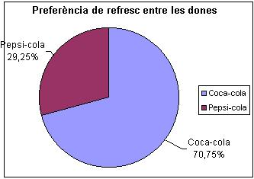
Les dones prefereixen la Coca-cola (un 70,75%) a la Pepsi-cola (només un 29,25%). Si escullo una dona a l’atzar, la probabilitat que prefereixi la Coca-cola és d’un 70,75%, i la que prefereixi la Pepsi-cola, un 29,25%.
Podríem repetir el procés per als homes:

 | Homes | % d'homes
Coca-cola | 150 | 47,17%
Pepsi-cola | 109 | 34,28%
Total | 259 | 81,45%

Els homes també prefereixen la Coca-cola (un 57,92%) sobre la Pepsi-cola (un 42,08%), però aquesta tendència no és tan acusada com en el cas de les dones.
Si escullo un home a l’atzar, la probabilitat que prefereixi la Coca-cola és d’un 57,92%, i la que prefereixi la Pepsi-cola, un 42,08%.

Si vull fer la comparació en termes relatius, per sexe, integrant les dues informacions anteriors en un gràfic de barres múltiple, puc fer això:
 | % respecte al total de dones | % respecte al total d'homes
Coca-cola | 70,75% | 47,17%
Pepsi-cola | 29,25% | 34,28%
Total | 100% | 100%
I ara un diagrama de barres múltiple:
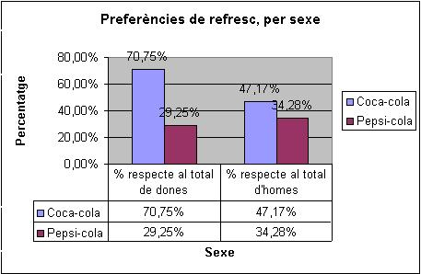

O bé un diagrama de barres tridimensional però havent calculat tot respecte al total d’individus de la mostra (és a dir, dividiria cada quantitat de gent entre el total d’individus de l’estudi, no entre el total d’individus de cada sexe). Teniu en compte que aquesta informació no és la mateixa que la representada anteriorment.

 | Dones | Homes | Totals
Coca-cola | 225 | 150 | 375
Pepsi-cola | 93 | 109 | 202
Totals | 318 | 259 | 577
Llavors,
 | Dones | Homes | Totals
Coca-cola | 38,99% | 26,00% | 64,99%
Pepsi-cola | 16,12% | 18,89% | 35,01%
Totals | 55,11% | 44,89% | 100,00%
Per tant, representant la segona taula, de % respecte al total d’individus de la mostra, tindríem:
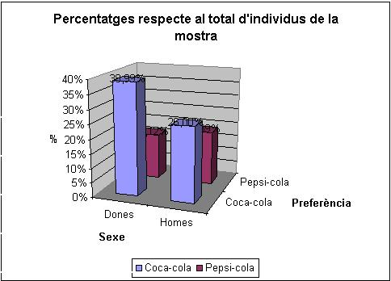
La interpretació la taula i del gràfic és la següent: Si escullo un individu de la mostra a l’atzar, la probabilitat que sigui una dona que prefereix Coca-cola és d’un 38,99%, la de que sigui una dona que prefereix Pepsi-cola és d’un 16,12%, la de que sigui un home que prefereix Coca-cola és d’un 26% i la de que sigui un home que prefereix Pepsi-cola és d’un 35,01%. Llavors, si escollís a l’atzar una persona de l’estudi, que és més probable que sigui?

Exercicis proposats

1.- En un arxiu d’Excel, introdueix les dades de les taules i fes els gràfics que es van mostrant en aquests apunts.
2.- Feu un estudi semblant a l’anterior però ara, en lloc d’aparèixer el sexe, que aparegui l’edat.

Estudi específic per a la Coca-cola
Suposem que només ens interessa estudiar les persones que prefereixen Coca-cola, comptar-les i classificar-les per edat i sexe.
La taula corresponent era aquesta:
Coca-cola
 | 5 | 15 | 25 | 35 | 45 | 55 | Totals
Homes | 14 | 56 | 34 | 28 | 15 | 3 | 150
Dones | 7 | 39 | 20 | 57 | 60 | 42 | 225
Totals | 21 | 95 | 54 | 85 | 75 | 45 | 375
El gràfic tridimensional que es farà amb Excel es pot fer amb aquests programa perquè els intervals per a l’edat s’han agafat de la mateixa amplitud (si no, no fa bé el gràfic).
Per veure com es distribueix aquesta preferència per la Coca-cola per edat i sexe podem fer un diagrama de barres tridimensional (en termes absoluts):
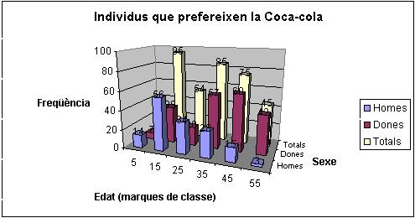
A la vista del gràfic podem dir que, dels homes que prefereixen la Coca-cola, els que tenen una edat en [10,20) anys (o sigui, de marca de classe, 15) són els més freqüents. Conèixer això és important a nivell de campanyes publicitàries. De les dones que prefereixen la Coca-cola, les que tenen una edat en [40,50) anys (o sigui, de marca de classe, 45) són les més freqüents. És de destacar que, per a les dones que prefereixen la Coca-cola, la distribució per edat no puja i després baixa, sinó que puja, baixa, puja i baixa. També es veu que en les persones que prefereixen Coca-cola, per a un interval d’edat determinat, sempre hi ha més dones que homes, a excepció de l’interval [10,30) anys.
També es podria fer una taula que representés, no freqüències absolutes, sinó, dintre de cada edat, quin % representa cada sexe.
 | 5 | 15 | 25 | 35 | 45 | 55
Homes | 66,67% | 58,95% | 62,96% | 32,94% | 20,00% | 6,67%
Dones | 33,33% | 41,05% | 37,04% | 67,06% | 80,00% | 93,33%
Totals | 100,00% | 100,00% | 100,00% | 100,00% | 100,00% | 100,00%
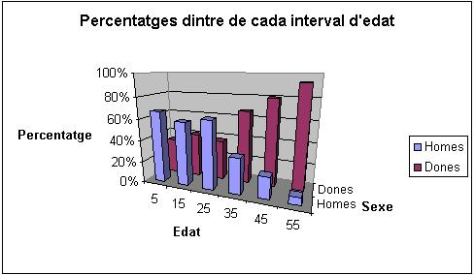

Òbviament, es poden fer més gràfics, segons convingui.

Exercicis proposats

3.- Poseu les dades que convingui en un full de càlcul i feu els gràfics que van apareixent aquí.
4.- Feu un estudi semblant a l’anterior però ara, en lloc de treballar amb els que prefereixen Coca-cola, treballeu exclusivament amb els que prefereixen Pepsi-cola.

Càlculs de paràmetres estadístics
Una altra cosa que es podria fer és calcular paràmetres estadístics amb les dades de què es disposa (necessitareu conèixer les fórmules de la mitjana, etc.).
Suggeriments:
5.- Trobeu la mitjana i la desviació típica de l’edat dels individus de tot l’estudi.
6.- Trobeu la mitjana i la desviació típica de l’edat dels que prefereixen Coca-cola.
7.- Trobeu la mitjana i la desviació típica de l’edat dels que prefereixen Pepsi-cola.
8.- Trobeu la mitjana i la desviació típica de l’edat de les dones que prefereixen Coca-cola.
9.- Trobeu la mitjana i la desviació típica de l’edat dels homes que prefereixen Coca-cola.
10.- Trobeu la mitjana i la desviació típica de l’edat de les dones que prefereixen Pepsi-cola.
11.- Trobeu la mitjana i la desviació típica de l’edat de les dones que prefereixen Pepsi-cola.

